Тема: «Они защищали нашу Родину!»

Цель:
– Познакомить детей с праздником - 9 мая. Воспитывать любовь к Родине, гордость за победу русского народа в Великой Отечественной войне. Формировать мнение о недопустимости повторения войны.
Задачи:
– Формировать у детей представления том, что такое Великая Отечественная война.
– Познакомить детей с героическими событиями Великой Отечественной войны.
– Формировать у детей представление о подвиге народа, который встал на защиту своей Родины.

Предварительная работа:
• Чтение художественной литературы военной тематики:
А. Барто «На заставе», Е. Благинина «Почему ты шинель бережёшь? »,
Ю. Корольков «Лёня Голиков» (отрывок), Л. Кассиль «Памятник советскому солдату»; А. Митяев «Мешок овсянки»; И. Мельников «Секретный отряд» (отрывок) , А. Твардовский «Рассказ танкиста» (отрывок) . С. Баруздин «Шёл по улице солдат»,
• Разучивание стихов и песен ко Дню Победы
• Организация сюжетно – ролевых игр: «На рейде», «Пограничники», «Разведчики», «Летчики», подвижные игры «Разведчики», «Разминируй поле», «Сбей вражеский самолет», «Преодолей препятствие», игры-эстафеты «Военный госпиталь», «Разведка», «Радисты-шифровальщики», «Снайперы», дидактические игры «Морской бой», «Военные профессии», «Зашифруй
телеграмму», позволяющие «прожить», прочувствовать военное время;
игры военного детства, знакомство с игрушками военных лет.
• Рассматривание иллюстраций с изображением салюта, открыток о военной технике, фотографий прабабушек и прадедушек с медалями и орденами.
• Беседа с каждым ребенком о празднике.
• Рисование детьми рисунков на тему «Праздничный салют в честь 70-летия Победы».
• слушание песен «Журавли»; «Катюша»; «В землянке», « День Победы»
Материалы и оборудование:
Картинки по теме «Великая Отечественная война»;
Аудиозапись звуков с полей сражения(разрывы снарядов,стрельба), песен «День Победы» музыка Д. Тухманова, слова А.Харитонова , песня «Священная война» написанная А, В. Александровым.;песня «Вечный огонь» (музыка - Рафаил Хозак, слова - Евгений Агранович)
Листы тонированной темно-синей бумаги(А4) , гуашь разных цветов , баночки с водой ,,кисти, салфетки;
плакат «Родина мать зовет»;
иллюстрации с изображением салюта.

Ход непосредственно образовательной деятельности:
Дети входят в группу под фонограмму "День Победы »" встают полукругом. Воспитатель:
- Ребята, кто может мне сказать, какое событие мы ежегодно празднуем 9 мая? (День Победы)
Воспитатель (зачитывает стихотворение): «День Победы» (Н. Томилина)

День Победы 9 Мая
Праздник мира в стране и весны.
В этот день мы солдат вспоминаем,
Не вернувшихся в семьи с войны.
В этот праздник мы чествуем дедов,
Защитивших родную страну,
Подарившим народам Победу
И вернувшим нам мир и весну!

9 МАЯ – это светлый и радостный праздник. Семьдесят лет назад в этот день закончилась война. Мы с благодарностью вспоминаем наших воинов, защитников, отстоявших мир в жестокой битве. 22 июня 1941 года в четыре часа утра фашистские войска напали на нашу Родину. Началась Великая Отечественная война. Весь русский народ встал на защиту Родины! Люди были против войны, но взялись за оружие только для того, чтобы защищать свой народ, ради мира. На бой «Святой и правый» наших соотечественников звала песня «Священная война» написанная А.В. Александровым в первые дни Великой Отечественной войны именно тогда появился плакат «Родина мать зовет» . Звучит песня: «Священная война»
Налетели самолеты, приехали танки, пришли солдаты с оружием и сразу все изменилось. Вот какие звуки раздавались со всех сторон. (Прослушивание аудиозаписи звуков войны: взрывы, стрельба из оружия).
-Понравились вам звуки войны? (Ответы детей). Это страшные военные звуки.
- Какие звуки вы хотели бы слышать каждый день? (ответы детей)
- Почему вам не понравились звуки войны? (Ответы детей)
Горели и рушились дома, погибали люди. Женщины и даже дети работали день и ночь, чтобы у солдат была одежда, еда, оружие. (Показ картинок и иллюстраций).
Фашисты выгоняли детей из школ и детских садов. Они забирали продукты и вещи у жителей. Много слез пролили люди из-за войны. Город Ленинград фашисты окружили со всех сторон. Ворваться в город враги не смогли, но и не пропускали в Ленинград никого. Скоро в городе закончилась вся еда и люди начали умирать от голода.
Некоторые города и села, фашисты сожгли полностью. Не осталось ни одного дома, ни одного человека.
Путь к победе был очень тяжёлым и продолжался почти 5 лет! И было очень трудно нашим воинам защитникам прогнать врагов. Ведь враги-фашисты долго готовились к войне, у них было много оружия, бомб, самолетов, танков.
Но все - таки удалось нашим воинам-защитникам одолеть врагов. Наша Армия освободила нашу Родину и многие страны. Штурмом была взята столица Германии - Берлин.
И в этот самый день объявили о победе над врагом. Как радовались люди окончанию долгой войны. Все поздравляли друг друга, плакали, вспоминая погибших.
В нашей столице, в городе герое Москве, у стен Кремля, горит Вечный огонь на могиле Неизвестного солдата. Огонь славы героям, павшим в боях, он
вызывает у людей особые чувства и воспоминания. Огонь горит в честь победы над фашизмом, в память о наших героях. Звучит песня « Вечный огонь» (музыка - Рафаил Хозак, слова - Евгений Агранович)
Как же отмечают День Победы?
- Утром 9 мая, в больших городах России проходят парады, а в не больших, таких как наш город, торжественное шествие. Ветераны надевают ордена и медали. Люди дарят ветеранам цветы. Участники войны, люди возлагают венки и цветы к военным памятникам. Вечером, когда стемнеет, начинается салют.
- Ребята, кто из вас видел салют? Как разлетаются его огни? В какое время суток обычно бывает салют и почему? (ответы детей).
- Да, вечером бывает салют, посвященный этому великому дню. А самый большой, самый красивый салют запускают в столице нашей Родины - Москве. Сначала начинают греметь мощные залпы орудий, а потом в ночном небе вспыхивает множество ярких, разноцветных огней, которые рассыпаются на множество сверкающих искр. Люди смотрят на эту красоту и радуются: " Ура! Победа!" (прослушивание залпов салюта Победы)
Предложить детям рассмотреть иллюстрации с изображением салюта, обратить внимание, что пучки салюта могут состоять из линий, исходящих из одной точки в произвольном направлении: по кругу - как лучи солнца, в виде полукруга - как веер, фонтан, парные и одиночные линии, на концах лучей огоньки в виде звездочек, снежинок, кружков.)
Физкультминутка: "Салют"
Вокруг все было тихо. Встать прямо, руки опустить.
И вдруг - салют! Салют! Поднять руки вверх.
Ракеты в небе вспыхнули. Раскрыть пальчики веером,
И там, и тут! Помахать руками над головой влево – вправо
Над площадью, над крышами, Присесть, встать, руки
Над праздничной Москвой с раскрытыми пальчиками
Взвивается все выше поднять вверх (2-3 раза)
Огней фонтан живой.
На улицу, на улицу Легкий бег на месте
Все радостно бегут,
Кричат: "Ура!" Поднять руки вверх, крикнуть " «Ура»
Любуются Раскрыть пальчики веером,
На праздничный салют! Руками над головой влево – вправо.
Сегодня мы нарисуем красивый праздничный салют.
- Проходите на свои места, присаживайтесь.
- Чтобы наши руки и пальчики хорошо работали, давайте сделаем для них разминку.
Разминка.
Вокруг все было тихо, Пальчики собраны в кулачки.
И вдруг - салют! Салют! Разжать пальчики.
Ракеты в небе вспыхнули. Растопырить пальчики веерообразно.
И там и тут! Вновь сжать и раскрыть пальчики веером.
(Разминку можно повторить во время работы.)
После того как дети заканчивают работу, можно
разместить их на выставке, рассмотреть, какой красивый праздничный салют получился!
А наше занятие мне хочется закончить стихотворением Н. Найденовой:
Пусть будет мир. Пусть небо будет голубым,
Пусть в небе не клубится дым, Пусть пушки грозные молчат
И пулеметы не строчат, Чтоб жили люди, города...
Мир нужен на земле всегда.
С наступающим вас праздником Днем победы. Обязательно с мамами, папами, бабушками, дедушками сходите на торжественный парад, и поздравьте ветеранов с праздником 70-летия ПОБЕДЫ!
Низкий поклон воинам, с честью выполнившим свой долг перед Родиной: и тем, кто не вернулся домой, и тем, кто не дожил до великого дня. Мы все обязаны им тем, что живем сейчас под чистым , мирным небом. Вечная им слава!
Приложение 1
Иллюстрации, рисунки.
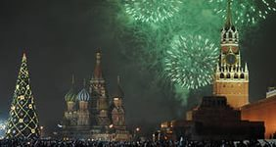
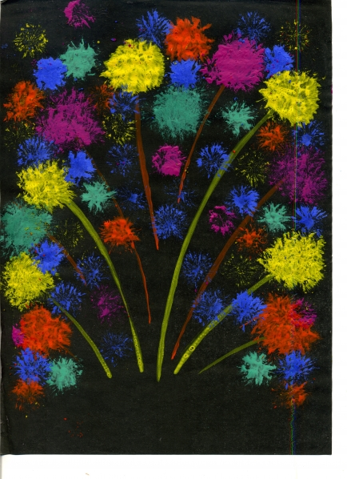

плакат
